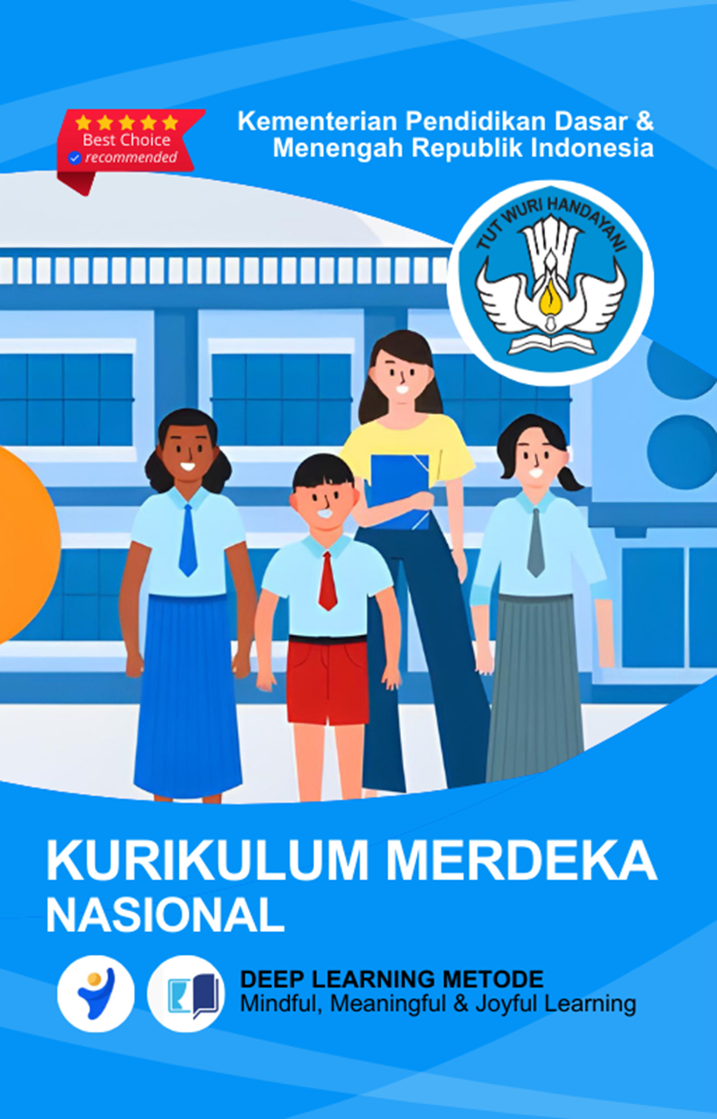



|  |
| --- |
| **MODUL AJAR**  **KURIKULUM MERDEKA** |
| **Nama Penyusun : SRI DEWI YULIA, S.Pd**  **NIP : 198107152023212021**  **Nama Sekolah : SD NEGERI CIBINONG**  **Mata pelajaran : MATEMATIKA**  **Fase, Kelas / Semester : A/1/GANJIL**  **Tahun Ajaran : 2025/2026** |

**INFORMASI UMUM**

**A. IDENTITAS MODUL**

**Nama Sekolah : SD NEGERI CIBINONG**

**Nama Penyusun : SRI DEWI YULIA, S.Pd**

**Mata Pelajaran : MATEMATIKA**

**Fase / Kelas / Semester : A - I / 1**

**Alokasi Waktu : 5 JP x 35 Menit**

**Materi :** **Bab 1 Ayo Membilang sampai dengan 10**

**Tahun Penyusunan : 2025/2026**

**B CAPAIAN PEMBELAJARAN**

Pada akhir Fase A, peserta didik dapat menunjukkan pemahaman dan memiliki intuisi bilangan (number sense) pada bilangan cacah sampai 100, termasuk menyusun dan mengurai bilangan. Mereka dapat melakukan operasi penjumlahan dan pengurangan pada bilangan cacah sampai 20, dan dapat memahami pecahan setengah dan seperempat. Mereka dapat mengenali, meniru, dan melanjutkan pola. Mereka dapat membandingkan dan mengestimasi panjang, berat, dan durasi waktu. Mereka dapat mengenal berbagai bangun datar dan bangun ruang, serta dapat menyusun dan mengurai bangun datar, serta menentukan posisi benda terhadap benda lain. Mereka dapat mengurutkan, menyortir, mengelompokkan, membandingkan, dan menyajikan data menggunakan turus dan piktogram.

**C. PROFIL PELAJAR PANCASILA (PPP)**

* Profil Pelajar Pancasila yang ingin dicapai adalah bertakwa kepada Tuhan Yang Maha Esa dan berakhlak mulia, bernalar kritis dan kreatif, bergotong royong, serta kebhinnekaan global.

**D. 8 PROFIL LULUSAN**

1. **Keimanan dan Ketakwaan terhadap tuhan YME**

Individu yang memiliki keyakinan teguh akan keberadaan tuhan seta menghayati nilai-nilai spriritual dalam kehidupan sehari-hari

1. **Kewargaan**

Individu yang memiliki rasa cinta tanah air, mentaati aturan dna norma social dalam kehidupan bermasyarakat, memiliki kepedulian, tanggungjawab social, serta berkomitmen untuk menyelesaikan masalah nyata yang terkait, keberlanjutan manusia dan lingkungan

1. **Penalaran Kritis**

Individu yang mampu berpikir secara logis, analitis dan reflektif dalam memahami, mngevaluasi, serta memproses informasi untuk menyelesaikan masalah

1. **Kreativitas**

Individu yang mampu berpikir secara inovatif, fleksibel, dan orisinal dalam mengolah ide atau informasi untuk menciptakan solusi yang unik dan bermanfaat

1. **Kolaborasi**

Individu yang mampu bekerja sama secara efektif dengan orang lain secara gotong roying untuk mencapai tujuan Bersama melalui pembagian pesan dan tanggung jawab

1. **Kemandirian**

Individu yang mampu bertanggung jawab atas proses dan hasil belajarnya sendiri dengan menunjukkan kemampuan untuk mengambil inisiatif, mngetasi hambatan, dan menyelesaikan tugas secara tepat bergantung pada orang lain

1. **Kesehatan**

Individu yang memiliki fisik yang prima, bugar, sehat, dan mampu menjaga keseimbangan Kesehatan mental dan fisik untuk mewujudkan kesejahteraan lahir dan batin (well-being)

1. **Komunikasi**

Individu yang memiliki kemampuan komunikasi untrapribadi untuk melakukan refleksi dan antarpribadi untuk menyampaikan ide, gagasan dan antarpribadi untuk menyampaikan ide gagasan, dan informasi baik lisan maupun tulisan serta berinteraksi secara efektif dalam berbagai situasi.

**E. SARANA DAN PRASARANA**

**Media :** LCD proyektor, komputer/laptop, jaringan internet, dan lain-lain

**Sumber Belajar :** LKPD, Buku Teks, laman E-learning, E-book, dan lain-lain

**F. TARGET PESERTA DIDIK**

Peserta didik regular (tahap operasional konkret)

**G. MODEL DAN METODE PEMBELAJARAN**

* Metode pembelajaran yang digunakan adalah ceramah, tanya jawab, dan diskusi.
* Metode PJBL
* Metode Deep Learning (mindful, meanful, joyful)

**KOMPETENSI INTI**

**A. TUJUAN PEMBELAJARAN**

1. Menghitung banyak benda sampai dengan 10;
2. Membaca lambang bilangan sampai dengan 10;
3. Menulis lambang bilangan sampai dengan 10;
4. Mengenal bilangan 0 dengan menunjukkan model konkret;
5. Menunjukkan konsep sama banyak, lebih banyak, dan lebih sedikit
6. Dari dua kelompok benda menggunakan benda konkret;
7. Menghitung maju dan mundur sampai dengan 10;
8. Menyusun bilangan dengan menggunakan model konkret;
9. Mengurai bilangan dengan menggunakan model konkret

**B. PEMAHAMAN BERMAKNA**

Pada fase ini peserta didik mempelajari :

1. Menghitung, Membaca, dan Menulis Bilangan
2. Membandingkan Banyak Benda
3. Menghitung Maju dan Mundur
4. Pasangan Bilangan

**C. PERTANYAAN PEMANTIK**

* Aada yang suka menghitung?

**D. KEGIATAN PEMBELAJARAN**



**PEMBELAJARAN 1**

**KEGIATAN PENDAHULUAN**

* uru membuka pembelajaran dengan mengucapkan salam.
* Melakukan pembiasaan berdoa, memeriksa kehadiran, kerapihan pakaian, posisi tempat duduk peserta didik dan kebersihan kelas.
* Guru memberikan motivasi, memberikan pertanyaan pemantik materi yang akan diajarkan.
* Guru memotivasi peserta didik untuk tercapainya kompetensi dan karakter yang sesuai dengan **Profil Pelajar Pancasila** (bertakwa kepada Tuhan Yang Maha Esa dan berakhlak mulia, bernalar kritis dan kreatif, bergotong royong, serta kebhinnekaan global)
* Guru melakukan asesmen awal dengan bertanya tentang materi dan siswa menjawab dengan prediksi masing-masing.
* Guru memotivasi peserta didik untuk semangat mengikuti pembelajaran dengan melakukan ice breaking
* Guru menyampaikan tujuan pembelajaran dan memberikan gambaran terkait manfaat pembelajaran dalam kehidupan sehari-hari.

• **Ice Breaker**:

* Guru menyapa siswa dan mengajak mereka menyanyikan lagu sederhana tentang bilangan 1-10. Misalnya, "Satu, Dua, Tiga, Empat, Lima, Enam, Tujuh, Delapan, Sembilan, Sepuluh."

• **Apersepsi**:

* Guru menanyakan kepada siswa, "Siapa yang bisa menyebutkan angka 1 sampai 10?"
* Mengaitkan pelajaran dengan kehidupan sehari-hari, seperti menghitung benda di sekitar.

• **Tujuan Pembelajaran**:

* Guru menyampaikan tujuan pembelajaran hari ini, yaitu membilang, menghitung, dan menulis angka hingga 10.

**KEGIATAN INTI**

• **Mindfull Learning (Fokus dan Kesadaran Penuh)**

* **Membilang Bilangan (30 Menit)**:  
  Guru mengajak siswa membilang bilangan dari 1 sampai 10 bersama-sama.  
  Siswa diminta menunjukkan jari mereka sesuai jumlah angka yang disebutkan.
* **Menghitung Objek (30 Menit)**:  
  Guru memberikan benda-benda seperti kelereng, mainan kecil, atau gambar benda dan meminta siswa menghitung benda tersebut.  
  Siswa menghitung objek satu per satu dan menyebutkan jumlahnya dengan suara keras.

• **Joyfull Learning (Pembelajaran Menyenangkan)**

* **Permainan Angka (20 Menit)**:  
  Siswa dibagi menjadi kelompok kecil dan bermain permainan mencocokkan angka dengan gambar benda yang sesuai jumlahnya. Kelompok yang menyelesaikan lebih cepat mendapat apresiasi dari guru.
* **Lagu dan Gerakan (10 Menit)**:  
  Guru mengajak siswa bernyanyi lagu bilangan sambil membuat gerakan sesuai dengan angka yang dinyanyikan, seperti melompat 3 kali untuk angka 3, dll.

• **Meaningfull Learning (Pembelajaran Bermakna)**

* **Menulis Angka (30 Menit)**:  
  Siswa diberikan buku latihan atau kertas untuk menulis angka 1 sampai 10. Guru memberikan contoh menulis angka di papan tulis dan siswa menirunya.
* **Latihan Visual (10 Menit)**:  
  Guru membagikan lembar gambar kosong, dan siswa diminta menggambar benda sesuai jumlah angka yang dituliskan (misalnya 5 bintang untuk angka 5).

1. Peserta didik dibagi dalam beberapa kelompok. Bapak/Ibu Guru dapat membagi kelompok dengan memperhatikan kemampuan kognitif peserta didik. Bapak/Ibu Guru dapat membentuk kelompok dengan setiap kelompok beranggotakan peserta didik yang mempunyai kemampuan kognitif kurang, sedang, dan tinggi
2. Peserta didik bereksplorasi untuk menghitung banyak benda pada gambar. Bapak/Ibu Guru dapat meminta peserta didik menjelaskan cara mereka menghitung banyak benda. Bapak/Ibu Guru dapat meminta mereka untuk menyampaikan hasil temuannya. Ada kemungkinan bahwa peserta didik mempunyai cara beragam dalam menghitung benda. Bapak/ Ibu Guru dapat menampung pendapat yang beragam tersebut.
3. Peserta didik mengamati gambar banyak benda dan lambang bilangannya. Bapak/Ibu Guru dapat mencontohkan cara membaca lambang bilangan ini dengan suara nyaring. Peserta didik dapat menirukannya. Dalam kelompok, peserta didik dapat membaca secara bergantian bilangan 1 sampai dengan 10
4. Peserta didik menghitung banyak anggota tubuh (mata, hidung, telinga, tangan, kaki, jari tangan, dan jari kaki).
5. Peserta didik menghitung dan menyampaikan hasilnya kepada temannya.
6. Guru memberikan pertanyaan:

a. Bagian tubuh yang ada 2 adalah ….

b. Bagian tubuh yang ada 5 adalah ….

c. Bagian tubuh yang ada 10 adalah ….

1. Guru dapat memberikan pertanyaan/perintah lanjutan kepada peserta didik. Contoh:

a. Tunjukkan bilangan 1 dengan jari tangan.

b. Tunjukkan bilangan 0 sampai 10 dengan jari tangan.

1. Peserta didik akan melakukan permainan secara berpasangan. Peserta didik dapat diberikan kebebasan dalam memilih teman kelompoknya.
2. Setiap kelompok memilih satu bilangan. Anggota kelompok akan mencari benda yang banyaknya sesuai dengan bilangan pilihan. Bapak/ Ibu Guru perlu memotivasi peserta didik untuk mencari dengan cepat.
3. Peserta didik yang paling cepat dan benar akan menjadi pemenang.
4. Untuk memperkuat pemahaman peserta didik tentang materi ini, mereka akan berlatih mengerjakan soal latihan. Bapak/Ibu Guru dapat memperbanyak lembar ini karena buku siswa tidak boleh diisi. Bapak/Ibu Guru juga dapat meminta peserta didik untuk menuliskan jawabannya di buku catatan.
5. Bapak/Ibu Guru perlu memotivasi peserta didik untuk mengerjakan soal secara mandiri. Bapak/Ibu Guru perlu mendampingi peserta didik yang masih membutuhkan bimbingan.
6. Setelah peserta didik selesai mengerjakan, Bapak/Ibu Guru dapat mendiskusikan jawabannya secara klasikal

**PENUTUP**

* Guru membimbing peserta didik menyimpulkan pembelajaran yang telah dilakukan
* Melakukan refleksi dan tanya jawab untuk mengevaluasi kegiatan pembelajaran yang telah dilaksanakan
* Guru mengakhiri kegiatan belajar dengan memberikan pesan dan motivasi tetap semangat belajar dan diakhiri dengan berdoa.



**PEMBELAJARAN 2**

**KEGIATAN PENDAHULUAN**

* Guru membuka pembelajaran dengan mengucapkan salam.
* Melakukan pembiasaan berdoa, memeriksa kehadiran, kerapihan pakaian, posisi tempat duduk peserta didik dan kebersihan kelas.
* Guru memberikan motivasi, memberikan pertanyaan pemantik materi yang akan diajarkan.
* Guru memotivasi peserta didik untuk tercapainya kompetensi dan karakter yang sesuai dengan **Profil Pelajar Pancasila** (bertakwa kepada Tuhan Yang Maha Esa dan berakhlak mulia, bernalar kritis dan kreatif, bergotong royong, serta kebhinnekaan global)
* Guru melakukan asesmen awal dengan bertanya tentang materi dan siswa menjawab dengan prediksi masing-masing.
* Guru memotivasi peserta didik untuk semangat mengikuti pembelajaran dengan melakukan ice breaking
* Guru menyampaikan tujuan pembelajaran dan memberikan gambaran terkait manfaat pembelajaran dalam kehidupan sehari-hari.

**Ice Breaker:**

* Guru menyapa siswa dengan senyum dan mengajak mereka bermain tepuk angka.
* Guru memberikan instruksi agar siswa menghitung tepukan sesuai dengan angka yang disebutkan oleh guru (misalnya: “Tepuk 5 kali!”).

**Apersepsi:**

* Guru bertanya kepada siswa: “Siapa yang tahu cara membandingkan jumlah benda?”
* Guru mengajak siswa membahas pentingnya mengetahui lebih banyak, lebih sedikit, dan sama banyak.

**Tujuan Pembelajaran:**

* Guru menjelaskan bahwa hari ini siswa akan belajar membandingkan jumlah benda hingga 10 menggunakan alat bantu visual dan belajar bekerja sama dengan teman.

**KEGIATAN INTI**

##### 1. Mindfull Learning (Pembelajaran dengan Fokus Penuh)

**Mengenal Konsep Membandingkan (30 Menit):**

* Guru menunjukkan gambar dua kelompok benda, misalnya apel dan pisang, dengan jumlah yang berbeda.
* Guru mengajak siswa menghitung benda di setiap kelompok dan mendiskusikan mana yang lebih banyak, mana yang lebih sedikit, dan apakah ada kelompok yang jumlahnya sama.
* Siswa mencoba membandingkan kelompok benda lainnya dengan menggunakan kertas kerja yang telah disiapkan oleh guru.

**Latihan Berpasangan (20 Menit):**

* Siswa berpasangan dan saling menunjukkan kelompok benda yang mereka bawa dari rumah (misalnya, kelereng atau pensil) untuk dibandingkan.
* Guru memberikan instruksi untuk saling menghitung dan membandingkan benda yang mereka miliki.

##### 2. Joyfull Learning (Pembelajaran Menyenangkan)

**Permainan Interaktif (20 Menit):**

* Guru membagi siswa ke dalam beberapa kelompok kecil.
* Setiap kelompok diberikan kartu gambar berisi kelompok benda dengan jumlah berbeda.
* Kelompok berlomba menentukan mana yang lebih banyak, lebih sedikit, atau sama banyak dalam waktu yang telah ditentukan. Kelompok yang paling banyak menjawab benar akan mendapatkan pujian atau hadiah kecil dari guru.

##### 3. Meaningfull Learning (Pembelajaran Bermakna)

**Membuat Karya Visual (20 Menit):**

* Siswa diajak membuat poster sederhana dengan menggambar dua kelompok benda dan memberi tanda "lebih banyak," "lebih sedikit," atau "sama banyak."
* Setiap siswa diminta menjelaskan karyanya di depan kelas.

1. Peserta didik dapat berdiskusi secara berkelompok. Dalam setiap kelompok, peserta didik dapat mengamati gambar di buku siswa tentang kursi dan layang-layang.
2. Guru dapat memberikan dua kelompok benda yang banyaknya berbeda. Misalkan 5 kelereng dan 7 biji salak. Pemilihan benda disesuaikan dengan tempat Bapak/Ibu mengajar.
3. Guru dapat menampung pendapat peserta didik dan akan dikuatkan pada eksplorasi berikutnya
4. Peserta didik melakukan kegiatan secara berpasangan. Mereka mengambil sekelompok benda di sekitar. Mereka membandingkan banyak benda bersama pasangannya. Kegiatan mereka dipandu dengan pertanyaan yang ada di buku siswa
5. peserta didik mempresentasikan hasil pekerjaannya di depan kelas. Bapak/Ibu perlu memotivasi peserta didik untuk berpresentasi dengan percaya diri.
6. peserta didik tentang materi ini, mereka akan berlatih mengerjakan soal latihan.
7. Guru dapat memperbanyak lembar ini jika buku siswa tidak boleh diisi.
8. Guru juga dapat meminta peserta didik untuk menuliskan jawabannya di buku catatan.
9. Guru perlu memotivasi peserta didik untuk mengerjakan soal secara mandiri.
10. Guru perlu mendampingi peserta didik yang masih membutuhkan bimbingan.
11. Guru perlu membimbing peserta didik untuk mendiskusikan jawaban yang benar

**PENUTUP**

* Guru membimbing peserta didik menyimpulkan pembelajaran yang telah dilakukan
* Melakukan refleksi dan tanya jawab untuk mengevaluasi kegiatan pembelajaran yang telah dilaksanakan
* Guru mengakhiri kegiatan belajar dengan memberikan pesan dan motivasi tetap semangat belajar dan diakhiri dengan berdoa.



**PEMBELAJARAN 3**

**KEGIATAN PENDAHULUAN**

* Guru membuka pembelajaran dengan mengucapkan salam.
* Melakukan pembiasaan berdoa, memeriksa kehadiran, kerapihan pakaian, posisi tempat duduk peserta didik dan kebersihan kelas.
* Guru memberikan motivasi, memberikan pertanyaan pemantik materi yang akan diajarkan.
* Guru memotivasi peserta didik untuk tercapainya kompetensi dan karakter yang sesuai dengan **Profil Pelajar Pancasila** (bertakwa kepada Tuhan Yang Maha Esa dan berakhlak mulia, bernalar kritis dan kreatif, bergotong royong, serta kebhinnekaan global)
* Guru melakukan asesmen awal dengan bertanya tentang materi dan siswa menjawab dengan prediksi masing-masing.
* Guru memotivasi peserta didik untuk semangat mengikuti pembelajaran dengan melakukan ice breaking
* Guru menyampaikan tujuan pembelajaran dan memberikan gambaran terkait manfaat pembelajaran dalam kehidupan sehari-hari.

**Ice Breaker:**

1. Guru menyapa siswa dengan ramah dan ceria.
2. Guru mengajak siswa bernyanyi lagu sederhana tentang angka 1-10 (contoh: "Satu-satu aku sayang ibu, dua-dua...").
3. Apersepsi: Guru bertanya kepada siswa, "Siapa yang bisa menyebutkan angka dari 1 sampai 10?"
4. Guru menyampaikan tujuan pembelajaran: "Hari ini kita akan belajar menghitung maju dan mundur dari angka 1 sampai 10."

**KEGIATAN INTI**

* 1. **Mindfull Learning (Fokus dan Kesadaran Penuh) - 30 Menit:**
* Guru menjelaskan cara menghitung maju dari 1 hingga 10 dengan perlahan dan jelas.
* Siswa mengikuti guru menghitung bersama-sama, maju dari angka 1 hingga 10.
* Guru menjelaskan cara menghitung mundur dari 10 hingga 1.
* Siswa mengikuti guru menghitung mundur bersama-sama.
  1. **Joyfull Learning (Pembelajaran Menyenangkan) - 30 Menit:**
* Guru membagi siswa menjadi kelompok kecil (3-4 siswa per kelompok).
* Setiap kelompok diberi tugas untuk menghitung maju dan mundur secara bergantian.
* Setiap kelompok berlomba untuk menghitung dengan benar dan cepat.
* Kelompok yang selesai dengan benar mendapatkan apresiasi dari guru.
  1. **Meaningfull Learning (Pembelajaran Bermakna) - 30 Menit:**
* Guru memberikan kertas angka kepada setiap siswa.
* Siswa diminta membuat karya menghitung maju dan mundur menggunakan warna berbeda untuk setiap angka.
* Karya siswa dipresentasikan di depan kelas, dan siswa saling memberi apresiasi.

1. Peserta didik duduk melingkar dalam kelompok. Setiap kelompok berisi maksimal enam anak.
2. Guru akan memandu kegiatan ini dengan instruksi: a. Ayo menghitung maju 1, 2, 3, …. Ayo lanjutkan. b. Ayo menghitung mundur 10, 9, 8, ....
3. Setiap kelompok berdiskusi untuk melanjutkan bilangan berikutnya. Setiap kelompok menyampaikan hasil diskusinya.
4. peserta didik mengamati gambar tangga menghitung mundur pada buku siswa.
5. Peserta didik mengamati gambar tangga dari kanan ke kiri.
6. peserta didik mendiskusikan pertanyaan tentang menghitung mundur. a. Menghitung mundur dimulai dari bilangan kecil atau besar? b. Apakah banyak benda berkurang pada setiap langkah? c. Apakah berkurangnya sama? d. Bagaimana cara menghitung mundur?
7. Setiap kelompok menyampaikan hasil diskusinya.
8. Guru memberikan penguatan tentang cara menghitung mundur.
9. Peserta didik akan bermain secara berkelompok. Setiap kelompok bisa berisi enam peserta didik atau disesuaikan dengan kondisi di kelas.
10. Setiap kelompok berbaris dan menghitung berantai dengan suara nyaring.
11. Peserta didik yang paling ujung menyebutkan satu bilangan kemudian peserta didik di sampingnya melanjutkan, begitu seterusnya.
12. Kelompok yang paling cepat dan benar menjadi pemenangnya.
13. Untuk menguatkan pemahaman peserta didik tentang materi ini, mereka akan berlatih mengerjakan soal latihan.
14. Guru dapat memperbanyak lembar ini jika buku siswa tidak boleh diisi.
15. Guru juga dapat meminta peserta didik untuk menuliskan jawabannya di buku catatan.
16. Guru perlu memotivasi peserta didik untuk mengerjakan soal secara mandiri.
17. Guru perlu mendampingi peserta didik yang masih membutuhkan bimbingan.
18. Setelah peserta didik selesai mengerjakan, Guru dapat mendiskusikan jawaban yang benar bersama peserta didik.

**PENUTUP**

* Guru membimbing peserta didik menyimpulkan pembelajaran yang telah dilakukan
* Melakukan refleksi dan tanya jawab untuk mengevaluasi kegiatan pembelajaran yang telah dilaksanakan
* Guru mengakhiri kegiatan belajar dengan memberikan pesan dan motivasi tetap semangat belajar dan diakhiri dengan berdoa.



**PEMBELAJARAN 4**

**KEGIATAN PENDAHULUAN**

* Guru membuka pembelajaran dengan mengucapkan salam.
* Melakukan pembiasaan berdoa, memeriksa kehadiran, kerapihan pakaian, posisi tempat duduk peserta didik dan kebersihan kelas.
* Guru memberikan motivasi, memberikan pertanyaan pemantik materi yang akan diajarkan.
* Guru memotivasi peserta didik untuk tercapainya kompetensi dan karakter yang sesuai dengan **Profil Pelajar Pancasila** (bertakwa kepada Tuhan Yang Maha Esa dan berakhlak mulia, bernalar kritis dan kreatif, bergotong royong, serta kebhinnekaan global)
* Guru melakukan asesmen awal dengan bertanya tentang materi dan siswa menjawab dengan prediksi masing-masing.
* Guru memotivasi peserta didik untuk semangat mengikuti pembelajaran dengan melakukan ice breaking
* Guru menyampaikan tujuan pembelajaran dan memberikan gambaran terkait manfaat pembelajaran dalam kehidupan sehari-hari.

• **Ice Breaker:**

* Guru menyapa siswa dengan sapaan ramah dan menanyakan kabar siswa.
* Guru mengajak siswa menyanyikan lagu anak-anak yang berhubungan dengan bilangan, seperti "Satu, Dua, Tiga".

• **Apersepsi:**

* Guru menanyakan kepada siswa: "Siapa yang bisa menyebutkan bilangan dari 1 sampai 10?".
* Guru memberikan gambaran singkat mengenai pasangan bilangan.

• **Tujuan Pembelajaran:**

* Guru menyampaikan tujuan pembelajaran bahwa hari ini siswa akan belajar tentang bilangan dan membuat pasangan bilangan.

**KEGIATAN INTI**

• **Mindfull Learning (Fokus dan Kesadaran Penuh)**

* Guru menunjukkan angka dari 1 hingga 10 menggunakan kartu bilangan.
* Siswa diminta untuk mengulang secara bersama-sama menyebutkan bilangan dari 1 hingga 10 (20 Menit).
* Guru menjelaskan konsep pasangan bilangan dengan contoh-contoh di papan tulis (misalnya 5 + 5, 4 + 6) (30 Menit).

• **Joyfull Learning (Pembelajaran Menyenangkan)**

* **Permainan Pasangan Bilangan**:  
  Guru membagi siswa menjadi kelompok kecil, setiap kelompok mendapatkan kartu bilangan. Siswa diminta membuat pasangan bilangan yang berjumlah 10 dengan cara menyusun kartu secara berpasangan (20 Menit).
* Setelah permainan selesai, siswa mempresentasikan pasangan bilangan yang mereka buat (10 Menit).

• **Meaningfull Learning (Pembelajaran Bermakna)**

* **Menghitung Pasangan Bilangan:**  
  Siswa diminta membuat lembar kerja yang memuat contoh pasangan bilangan yang berjumlah 10, dan menuliskan hasilnya. Siswa dapat menghias lembar kerjanya dengan angka-angka yang mereka buat (20 Menit).

1. Peserta didik akan bereksplorasi untuk mengenal konsep pasangan bilangan.
2. Peserta didik akan bereksplorasi dalam kelompok. Setiap kelompok dapat beranggotakan lima peserta didik.
3. Media yang perlu disiapkan adalah sebagai berikut. a. Benda-benda kecil yang sama, seperti bijibijian, kancing baju, dan batu kecil yang banyaknya 10. b. Templat pasangan bilangan (number bond) tersedia di halaman lampiran.
4. Langkah-langkah eksplorasi adalah sebagai berikut. a. Peserta didik mengambil sekelompok benda dan menghitungnya. b. Peserta didik memasukkan benda tersebut dalam templat number bond dan menuliskan hasilnya
5. Peserta didik mengamati gambar yang ada di buku siswa tentang pasangan bilangan. Dalam kelompoknya, peserta didik mendiskusikan arti dari pasangan bilangan yang terdapat pada buku siswa.
6. Peserta didik menyampaikan pendapatnya di depan kelas.
7. Peserta didik mengambil beberapa benda dan menghitung banyaknya.
8. Peserta didik memisahkan benda menjadi dua kelompok dan menghitung banyak benda pada tiap kelompok.
9. Peserta didik dapat menuliskan hasilnya di buku catatan.
10. Hasil bisa berupa gambar sederhana dan bilangan.
11. Peserta didik dapat menceritakan hasilnya kepada temannya
12. Untuk menguatkan pemahaman peserta didik tentang materi ini, peserta didik akan berlatih mengerjakan soal latihan.
13. Guru dapat memperbanyak lembar ini jika buku siswa tidak boleh diisi.
14. Guru juga dapat meminta peserta didik untuk menuliskan jawabannya di buku catatan.
15. Guru perlu memotivasi peserta didik untuk mengerjakan soal secara mandiri. Bapak/Ibu Guru perlu mendampingi peserta didik yang masih membutuhkan bimbingan.
16. Setelah peserta didik selesai mengerjakan soal, Guru dapat mendiskusikan jawabannya secara klasikal.

**PENUTUP**

* Guru membimbing peserta didik menyimpulkan pembelajaran yang telah dilakukan
* Melakukan refleksi dan tanya jawab untuk mengevaluasi kegiatan pembelajaran yang telah dilaksanakan
* Guru mengakhiri kegiatan belajar dengan memberikan pesan dan motivasi tetap semangat belajar dan diakhiri dengan berdoa.

**E. PEMBELAJARAN DIFERENSIASI**

* Untuk siswa yang sudah memahami materi ini sesuai dengan tujuan pembelajaran dan mengeksplorasi topik ini lebih jauh, disarankan untuk membaca materi menganalisis bab ini dari berbagai referensi yang relevan.
* Guru dapat menggunakan alternatif metode dan media pembelajaran sesuai dengan kondisi masing-masing agar pelaksanaan pembelajaran menjadi lebih menyenangkan (*joyfull learning*) sehingga tujuan pembelajaran bisa tercapai.
* Untuk siswa yang kesulitan belajar topik ini, disarankan untuk belajar kembali pada pembelajaran di dalam dan atau di luar kelas sesuai kesepataan antara guru dengan siswa. Siswa juga disarankan untuk belajar kepada teman sebaya.

**F. ASESMEN / PENILAIAN**

**1. Asesmen Diagnostik (Sebelum Pembelajaran)**

Untuk mengetahui kesiapan siswa dalam memasuki pembelajaran, dengan pertanyaan:

|  |  |  |  |
| --- | --- | --- | --- |
| **No** | **Pertanyaan** | **Jawaban** | |
| **Ya** | **Tidak** |
| 1 | Apakah kalian suka berhitung? |  |  |
| 2 | Apakah kalian sudah siap melaksanakan pembelajaran dengan berkelompok? |  |  |

**2. Asesmen Formatif (Selama Proses Pembelajaran)**

Asesmen formatif dilakukan oleh guru selama proses pembelajaran berlangsung, khususnya saat siswa melakukan kegiatan diskusi, presentasi dan refleksi tertulis.

1) Teknik Asesmen : Observasi, Unjuk Kerja

2) Bentuk Instrumen : Pedoman/lembar observasi

**3. Asesmen Sumatif**

a. Asesmen Pengetahuan

Teknik Asesmen:

• Tes : Tertulis

• Non Tes : Observasi

Bentuk Instrumen:

• Asesmen tidak tertulis : Daftar pertanyaan

• Asesmen tertulis : Jawaban singkat

b. Asesmen Keterampilan

• Teknik Asesmen : Kinerja

• Bentuk Instrumen : Lembar Kinerja

Asesmen formatif dilakukan oleh guru selama proses pembelajaran berlangsung, khususnya saat siswa melakukan kegiatan diskusi, presentasi dan refleksi tertulis.

**G. PENGAYAAN DAN REMEDIAL**

**Pengayaan**

* Pengayaan diberikan kepada peserta didik yang telah mencapai kompetensi dan tujuan pembelajaran.
* Program pengayaan dilakukan di luar jam belajar efektif.

**Remedial**

* Remedial diberikan kepada peserta didik yang belum mencapai kompetensi dan tujuan pembelajaran
* Guru melakukan pembahasan ulang terhadap materi yang telah diberikan dengan cara/metode yang berbeda untuk memberikan pengalaman belajar yang lebih memudahkan peserta didik dalam memaknai dan menguasai materi ajar misalnya lewat diskusi dan permainan.
* Program remedial dilakukan di luar jam belajar efektif.

**H. REFLEKSI GURU DAN PESERTA DIDIK**

#### 1. Refleksi untuk Guru

* Ketercapaian Tujuan Pembelajaran: Apakah siswa sudah mampu membilang dan menghitung dengan benar?
* Metode Pembelajaran: Apakah pembelajaran Deep Learning sudah menciptakan suasana belajar yang fokus, menyenangkan, dan bermakna?
* Media dan Sumber Belajar: Apakah media yang digunakan efektif? Apakah ada media lain yang perlu ditambahkan?
* Kendala: Apakah ada siswa yang kesulitan membilang atau menghitung?
* Tindak Lanjut: Apa yang perlu ditingkatkan pada pertemuan berikutnya?

#### 2. Refleksi untuk Siswa

* Apa yang kamu pelajari hari ini?  
  Siswa menyebutkan kembali angka 1 sampai 10.
* Bagian mana yang paling kamu sukai?  
  Apakah siswa menyukai permainan angka atau bernyanyi bersama?
* Apakah ada hal yang sulit?  
  Siswa diminta menyampaikan kesulitan yang dialami dalam membilang atau menghitung.

**LAMPIRAN-LAMPIRAN**

***LAMPIRAN 1***

**LEMBAR KERJA PESERTA DIDIK (LKPD)**

#### A. Petunjuk Pengerjaan:

1. Bacalah setiap soal dengan baik.
2. Lakukan setiap tugas sesuai instruksi yang diberikan.
3. Gunakan alat bantu jika diperlukan.
4. Bekerjasamalah dengan temanmu dalam tugas kelompok.

#### B. Tujuan Pembelajaran:

* Peserta didik mampu membilang dan menghitung angka dari 1 sampai 10.
* Peserta didik dapat menuliskan bilangan dengan benar.

#### C. Kegiatan LKPD:

**1. Mindfull Learning (Fokus dan Kesadaran Penuh)**  
Soal 1:  
Sebutkan dan tulis angka dari 1 sampai 10.  
Tulis di bawah ini:

**2. Joyfull Learning (Pembelajaran Menyenangkan)**  
Soal 2:  
Berapa jumlah benda berikut ini? Hitung dan tulis jumlahnya.

a. 🍏🍏🍏 (Jawaban: ___)  
b. 🖍🖍🖍🖍🖍 (Jawaban: ___)  
c. 🌟🌟🌟🌟 (Jawaban: ___)

**3. Meaningfull Learning (Pembelajaran Bermakna)**  
Soal 3:  
Gambar benda sesuai jumlah angka berikut ini:

* 3 buah bola
* 5 buah apel

**LKPD**

**Nama : …………………………………**

**Kelas : …………………………………**

**Tanggal : …………………………………**

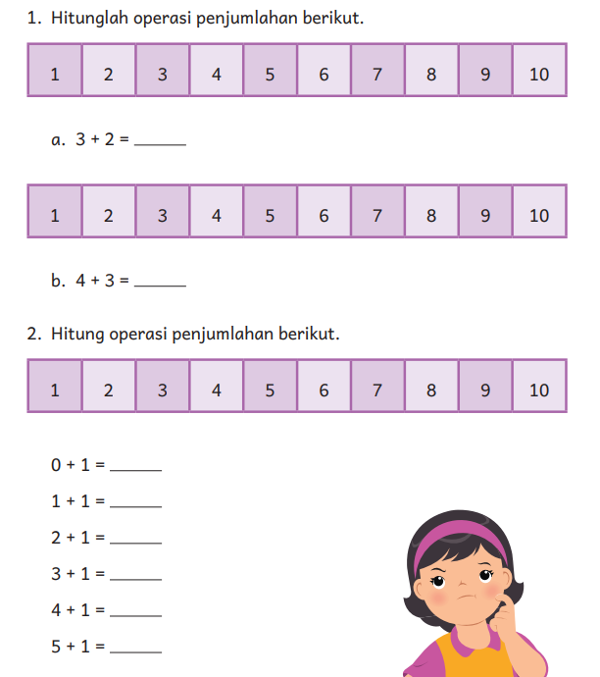

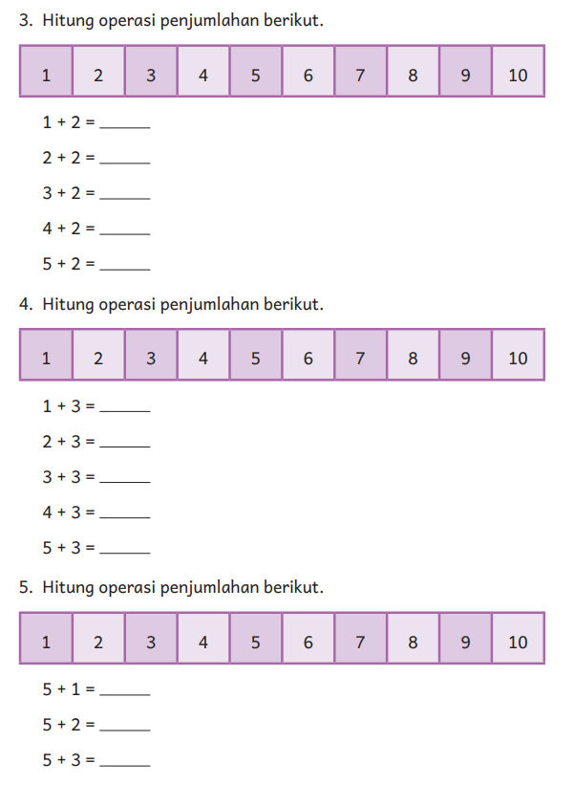

***LAMPIRAN 2***

**BAHAN AJAR**

teks bahan ajar :

<https://buku.kemdikbud.go.id/katalog/matematika-untuk-sekolah-dasar-kelas-i>

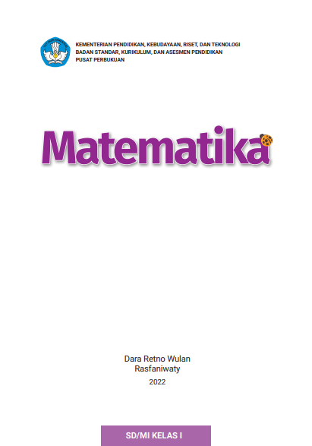

***LAMPIRAN 3***

**DAFTAR PUSTAKA**

Dara Retno Wulan dan Rasfaniwaty. 2022*. Buku Guru Matematika untuk kelas I*. Jakarta: Kementerian Pendidikan, Kebudayaan, Riset, dan Teknologi. Jakarta

Dara Retno Wulan dan Rasfaniwaty. 2022*. Buku Siswa Matematika untuk kelas I*. Jakarta: Kementerian Pendidikan, Kebudayaan, Riset, dan Teknologi. Jakarta

|  |  |  |
| --- | --- | --- |
| **Mengetahui**  **Kepala Sekolah**  **AI KULSUM NURYANI, M.PD**  **NIP. 197003122002122003** |  | **Guru Kelas**  **SRI DEWI YULIA, S.PD**  **NIP. 198107152023212021** |

|  |  |  |
| --- | --- | --- |
|  |  |  |